theses

DIRIGEES, PRESIDEES OU JUGEES

Thierry libaert
Avant-propos

Après avoir présenté les ouvrages que j’avais eu le plaisir de préfacer, puis ceux pour lesquels j’avais joué le rôle de conseiller éditorial, je présente les thèses de doctorat auxquelles j’ai pu participer.

Cette participation peut s’exercer à plusieurs titres ; celui de directeur de thèse, de président du jury ou de membre du jury.

Vous trouverez ci-joint un résumé des thèses. Ces thèses se trouvent dans les bibliothèques universitaires, mais vous pouvez également contacter directement les auteurs.

- Direction

« La communication d’entreprise sur le web 2.0 :
vers de nouveaux modèles relationnels ? Analyse pragmatique et médiologique de conversation sur Facebook. »

- Doctorante : Karine Johannes
- Lieu : Université catholique de Louvain
- Année : 2013

Un des principaux enjeux actuellement pour les entreprises, et pour leur communication, est de garder ou de retrouver la confiance de leurs publics et clients. Les réseaux sociaux offrent des possibilités dialogiques et communicationnelles inédites. Ils sont présentés par les professionnels et les théoriciens comme des vecteurs possibles de nouvelles relations entre les entreprises et leurs publics, comme des leviers d’un nouveau « contrat social ».

Il s'agissait ainsi de voir, à travers cette recherche, si la communication des organisations commerciales sur Facebook était basée sur le dialogue, c'est-à-dire par une prise en compte des intérêts de toutes les parties. Pour les entreprises, si une communication dialogique, bidirectionnelle, incarnée notamment par le concept de Responsabilité Sociétale des Entreprises (RSE) était mise en place. Pour les publics, s'ils faisaient usage de leur droit de regard et d’expression, à travers ces espaces où il leur est loisible d’interpeller directement les entreprises.

Ainsi, cette recherche doctorale a ainsi été motivée par les questions suivantes: « Qu’ont changé le Web 2.0 et les réseaux sociaux à la communication d’entreprise ? » et « La communication d’entreprise sur Facebook instaure-t-elle de nouveaux modèles relationnels ? »

La recherche s'est basée sur une analyse (basée sur la pragmatique et la médiologie) des conversations sur les pages Facebook de neuf entreprises, pendant trois mois, ainsi que sur des questionnaires adressés aux responsables de la communication digitale dans les entreprises étudiées.

« L’homme politique comme marque : le réenchantement du politique
par la consommation : propriétés communicationnelles
et socio-sémiotiques des marques politiques. »

- Doctorant : Nicolas Baygert
- Lieu : IHECS - Bruxelles
- Année : 2014

La notion de « marque politique » s’inscrit dans une dédifférenciation généralisée du champ de la consommation. L’enjeu de cette thèse est d’appréhender les propriétés socio-sémiotiques et communicationnelles de cette marque, nouveau vecteur d’engagement citoyen.

La recherche s’intéressera dans un premier temps à la marque Ségolène Royal.

Or, le glissement vers le domaine des marques se traduirait également par l’avènement d’un « consumérisme politique » selon lequel la souveraineté du consommateur s’impose comme modèle de souveraineté politique. Un consumérisme politique consistant également en une dynamique de jugement des marques politiques en continu, favorisée par l’émergence des réseaux socionumériques. En résulte l’avènement de communautés de marques politiques, intervenant dans le processus de co-construction de l’offre politique.

Les exemples du Tea Party, Parti Pirate et MoVimento Cinque Stelle illustreront ces nouvelles formes de mobilisations issues de l’agrégation de consomm-acteurs politiquement engagés.

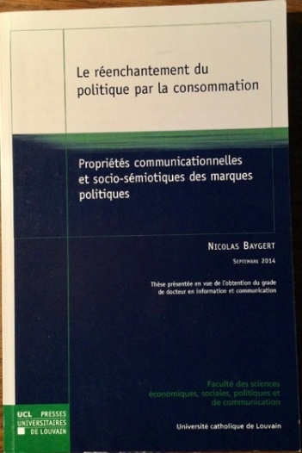

« Relation entre communication interne
et implication organisationnelle en période de crise :
approches en termes de communication d’organisation. »

- Doctorante : Christine Hambursin
- Lieu : Université catholique de Louvain
- Année : 2014

This research focuses on the relation between organizational communication and organizational commitment in crisis situations.

This reseach studies three different organizations though qualitative and quantitative methods of research. It also underlines theoretical relations between the notions of politics of internal communication and organizational communication.

These notions are also discussed and related to organizational commitment.

- Présidence

« La production décentralisée d’énergie comme vecteur de reconfiguration des rapports entre publics et monde agricole :
le cas d’un projet de méthanisation agricole en Occitanie. »

- Doctorante : Violène Sibertin-Blanc
- Lieu : Université Paul Sabatier, Toulouse
- Année : 2022

Ce travail interroge la participation des conflits déployés autour d'infrastructures de production d'énergie renouvelable à un processus de démocratisation de la transition écologique.
Depuis une dizaine d'années, la possible participation de la méthanisation agricole aux enjeux de transition écologique soulève l'intérêt conjoint de la sphère associative environnementaliste et du monde agricole, tandis que ces secteurs sont généralement en tension autour de la thématique environnementale. Parallèlement, des dynamiques citoyennes contestataires émergent régulièrement autour de l'activité, invitant à s'intéresser à la reconfiguration du monde social susceptible d'en résulter.

Écartant le postulat de sa valeur environnementale intrinsèque, nous étudions l'articulation entre, d'un côté, les processus de constitution de la méthanisation agricole en tant qu'outil de la transition écologique et, de l'autre, la dynamique d'enquête du public sur l'activité. Notre travail de terrain se fonde sur un projet de méthanisation agricole objet d'une contestation menée par la population riveraine tandis que ce projet s'inscrit dans le sillage de la politique publique de soutien au développement de l'activité portée par la région Occitanie.

Si le développement de l'activité de méthanisation en France constitue effectivement un terrain de convergence entre la sphère environnementaliste et la frange dominante du monde agricole, nous montrons que cette alliance ne favorise toutefois pas mécaniquement le déploiement d'une infrastructure de production d'énergie renouvelable, l'alliance "traditionnelle" entre monde agricole minoritaire et sphère environnementale étant par ailleurs réinvestie par le public enquêteur dans la structuration de sa contestation de la méthanisation agricole.

- Jury

« L’expérimentation animale : une controverse stagnante ?
Approche communicationnelle. »

- Doctorante : Annabelle Rondaud
- Lieu : Celsa, Paris
- Année : 2011

Controverse qui traverse les années, l’expérimentation animale, en dépit de fortes remises en question par des opposants de plus en plus véhéments, s’inscrit dans un certain immobilisme. A quoi tient cette « stagnation » ? Le substantif est-il d’ailleurs à propos ? La controverse en question ne s’inscrit-elle pas plutôt dans une « dynamique immobile » ?

Afin d’étudier cette problématique, la thèse favorise une approche communicationnelle. L’étude se fait en trois temps, tout d’abord par l’analyse du dilemme moral sur lequel repose l’expérimentation animale, ce qui suppose un retour vers un certain nombre de textes philosophiques et éthiques fondamentaux. Puis, l’étude analyse les discours des opposants et des partisans et les raisons d’un difficile, voire impossible dialogue entre les deux camps. Dans cette situation de non-communication, le législateur devient, comme nous le voyons en dernier lieu, un recours dont chaque camp attend une solution… Une solution permettant de sortir de l’immobilisme ?

« Lobbyistes et décideurs européens : validation des théories
sur l’influence dans le contexte du lobbying en relation
avec l’expérimentation sur les animaux de laboratoire. »

- Doctorant : Paul Shotton
- Lieu : Université de Nancy
- Année : 2011

La recherche académique européenne sur le lobbying européen à Bruxelles, Strasbourg et Luxembourg n'en est qu'à ses balbutiements en comparaison au travail déjà entrepris aux Etats-Unis. Ce travail de recherche, qui s'est construit sur les travaux de Bouwen, Michalowitz, Van Schendelen, Eising, Coen et Greenwood, entres autres, vise à mieux comprendre la réelle nature de l'influence exercée par les lobbyistes et décideurs sur les dossiers législatifs.

Ce travail comprend trois études de cas qui présentent, en prenant compte de l'approche analytique de Van Schendelen, les arènes et le lobbying exercé pour trois dossiers législatifs partageant un même processus décisionnel, la codécision, et une thématique commune, l'expérimentation sur les animaux de laboratoire.

Travaillant sur base de données issues des études de cas, nous avons cherché à identifier et catégoriser les relations d'influence entre lobbyistes et décideurs, mais aussi les relations de l'influence des décideurs sur le processus législatif lui-même.

« CSR Communication: For better or worse?
New insights into consumer responses
to corporate social (ir)responsability. »

- Doctorante : Catherine Jansen
- Lieu : Louvain School of Management - Université catholique de Louvain
- Année : 2013

In the last few years, numerous companies have faced crises involving their socially responsible activities (such as Ikea, The Body Shop, Nike…). Our research seeks to examine whether promoting the company as socially responsible is likely to backfire and/or protect the company in the case of a corporate crisis involving CSR matters, which the exiting literature does not currently allow to clearly establish.

Furthermore, our research aims at carefully examining the consumers’ psychological processes that could potentially explain such effects and also seeks to uncover the boundary conditions of those effects of CSR communication.

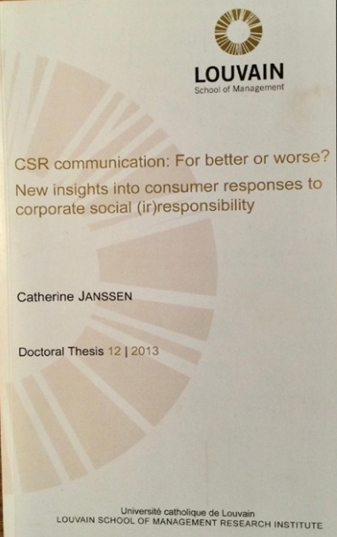
« La communication web des services de renseignement.
Etude sémio-pragmatique. »

- Doctorant : Arnaud Lelièvre
- Lieu : Université catholique de Louvain
- Année : 2018

Depuis plusieurs années, les services de renseignement tendent, sinon à plus de transparence, à adopter une attitude d'ouverture et d’information envers les citoyens concernant leurs activités. Les premiers sites web de ces organismes sont apparus dès la fin des années ’90 et cette pratique s’est fortement répandue dans les années qui ont suivi les attentats du 11 septembre 2001.

Quelle(s) image(s) les services de renseignement tendent-ils à promouvoir par le biais de leurs sites internet ?

Pour répondre à cette question, cette recherche met en évidence différentes caractéristiques des sites web abordés par le biais d’une grille d’analyse sémio-pragmatique, de manière à dégager les significations potentielles des discours des services étatiques de renseignement sur le Web.

Cette recherche postule l’existence, dans ce secteur, d’un modèle récurrent de site internet caractérisé par une structure, une rhétorique et des stratégies similaires.

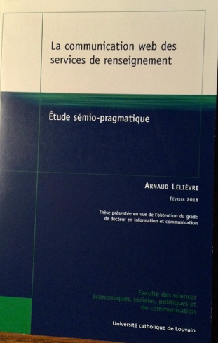
« La contribution de la communication corporate
dans la construction de l’image des entreprises
multinationales en Afrique sub-saharienne. »

- Doctorant : Gervais Cwako
- Lieu : Université catholique de Louvain
- Année : 2020

L’essor de la communication des entreprises passerait aujourd’hui par la capacité de celles-ci à maîtriser leurs techniques de communication corporate, lesquelles différencient les attendus sur les marchés concurrentiels qu’ils soient locaux, nationaux ou internationaux. Il s’agira donc pour les entreprises de construire, à l'aune de techniques communicationnelles cohérentes, leur capital image qui les positionne durablement et en adéquation avec leurs actions, dans l’esprit de leurs publics respectifs. De nombreux ouvrages traitant de l’image corporate et de son importance stratégique, accordent peu de place à l’image externe de cette dernière.

Nous entendons par la présente recherche, contribuer à notre niveau, à combler cette lacune. D’une part, en proposant une lecture de la communication corporate qui tient compte des valeurs socioculturelles locales, et d’autre part, en élaborant un modèle explicatif du processus de formation de l’image externe et de son évaluation sur le plan performatif.

Le propos étant de démontrer que l’étude de l’environnement externe des entreprises, apporte une valeur ajoutée au diagnostic d’image, ce qui a dès lors pour effet de bâtir des stratégies de construction identitaire conséquentes, entendu qu’elles se sont appuyées sur les attentes et les demandes des parties prenantes. L’étude de l’image externe d’entreprise que nous proposons s’inscrit donc dans l’évolution des modes de pensée entrepreneuriale contemporaine et s’intègre aux nouveaux modes d’approche de l’entreprise dont la légitimité sociale est de plus en plus contestée.

« La mise en récit des éthos écologiques sur Instagram :
une cartographie, entre la France et le Québec. »

- Doctorante : Erica Lippert
- Lieu : Université Libre de Bruxelles
- Année : 2023

Notre travail, dont le cadre théorique est celui de l’Analyse du discours, a pour objectif d’étudier les modalités discursives de présentations de soi écologiques sur le réseau social Instagram.
L’analyse, portant sur un corpus de 13 profils français et québécois issus des domaines politiques, activistes journalistiques et publicitaires, sur une durée d’un an, examine leurs discours environnementaux. Après une réflexion sur les attributs et les contraintes qui modèlent l’éthos discursif sur ce réseau social, ainsi que sur les caractéristiques constitutives des discours sur l’environnement, nous analysons 4 axes : le pathos, les imaginaires socio-discursifs de la nature ainsi que les idéologies qui s'y articulent, les constituants polysémiotiques des publications et les mises en évidence icono-verbales des instances énonciatrices.

L’étude se sert de (et tend à prolonger) la typologie de discours environnementaux de l’ouvrage de J. Dryzek (2022). Le discours environnemental est le siège de confrontations entre d’une part des valeurs et des idéologies parfois paradoxales et d’autre part des émotions foisonnantes, dans la mesure où la défense de la nature est devenue un sujet moral et politique.

Cette thèse rend donc compte de la fragmentation du discours écologique sur un réseau social fortement fréquenté par les jeunes au premier quart du XXIe siècle.

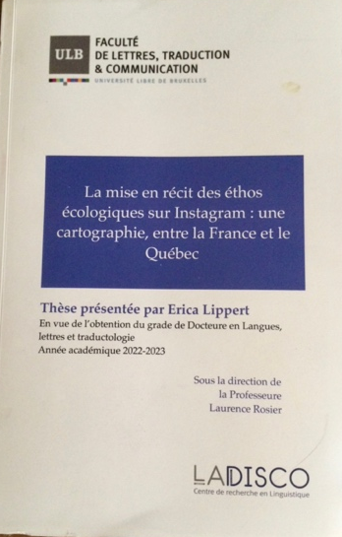

Thèse dont la soutenance est à venir (15 novembre 2023)

« Les enjeux communicationnels pour l’instauration
d’une démarche de neutralité carbone :
le cas du département de la Gironde. »

- Doctorante : Eloïse Vanderlinden
- Lieu : Université de Bordeaux
- Année : 2023

